Кожевин Олег Павлович

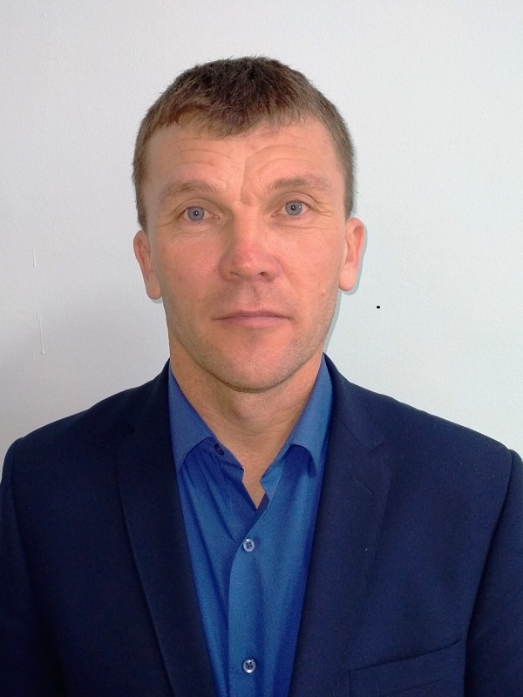 | Занимаемая должность: Первый заместитель руководителя администрации МО «Мухоршибирский район»  Дата рождения: 20 января 1973 года  Образование:  Высшее профессиональное:  - ФГОБУ ВПО «Сибирский государственный университет телекоммуникаций и информатики», по специальности «Многоканальные телекоммуниникационные системы», квалификация: инженер, 2012 г.  Профессиональная переподготовка: сертификат участника практикума по программе «Интенсификация развития муниципалитета в условиях мобилизационной экономики», 2023 г.
Награды,  поощрения,  дополнительные сведения: | Информация не предоставлена.
Семейное положение: | женат, трое детей

ТРУДОВАЯ ДЕЯТЕЛЬНОСТЬ

1990-1991 | - |  | ПМК «Мухоршибирская», слесарь монтажник 2 разряда
1991-1993 | - |  | Служба в Вооруженных силах России
1993-1994 | - |  | ПМК «Мухоршибирская», слесарь монтажник и водитель
1994-1994 | - |  | Разрез «Холбольджинский», водитель автомобиля Белаз
1994-1999 | - |  | ООО «Баргузин», водитель
1999-2003 | - |  | ОАО «Бурятнефтепродукт», водитель
2004-2008 | - |  | ОАО «Сибирьтелеком», водитель
2008-2008  2008- 2011  2011-2021  2021-2021  2021-по н/в | -  -  -  -  - | ИП «Шульгина», водитель  ОАО «Сибирьтелеком», начальник участка  ПАО «Ростелеком», начальник участка  ООО «Сервис-Интегратор», контролер технического состояния автотранспорта  АМО «Мухоршибирский район», первый заместитель руководителя администрации

Общий трудовой стаж: 31 год, 6 месяцев

В том числе на государственных должностях, выборных муниципальных должностях, государственной или муниципальной службы (руководителем организации): - 15 лет, 3 месяца

Проекты, мероприятия на территории Мухоршибирского района, в реализации которых претендент принимал участие: «1000 дворов», «Чистая вода» (НП «Экология»), «Спорт-норма жизни» (НП «Демография»), «Комплексное развитие сельских территорий».
Характер участия: планирование, контроль и координация работ на муниципальном уровне.

